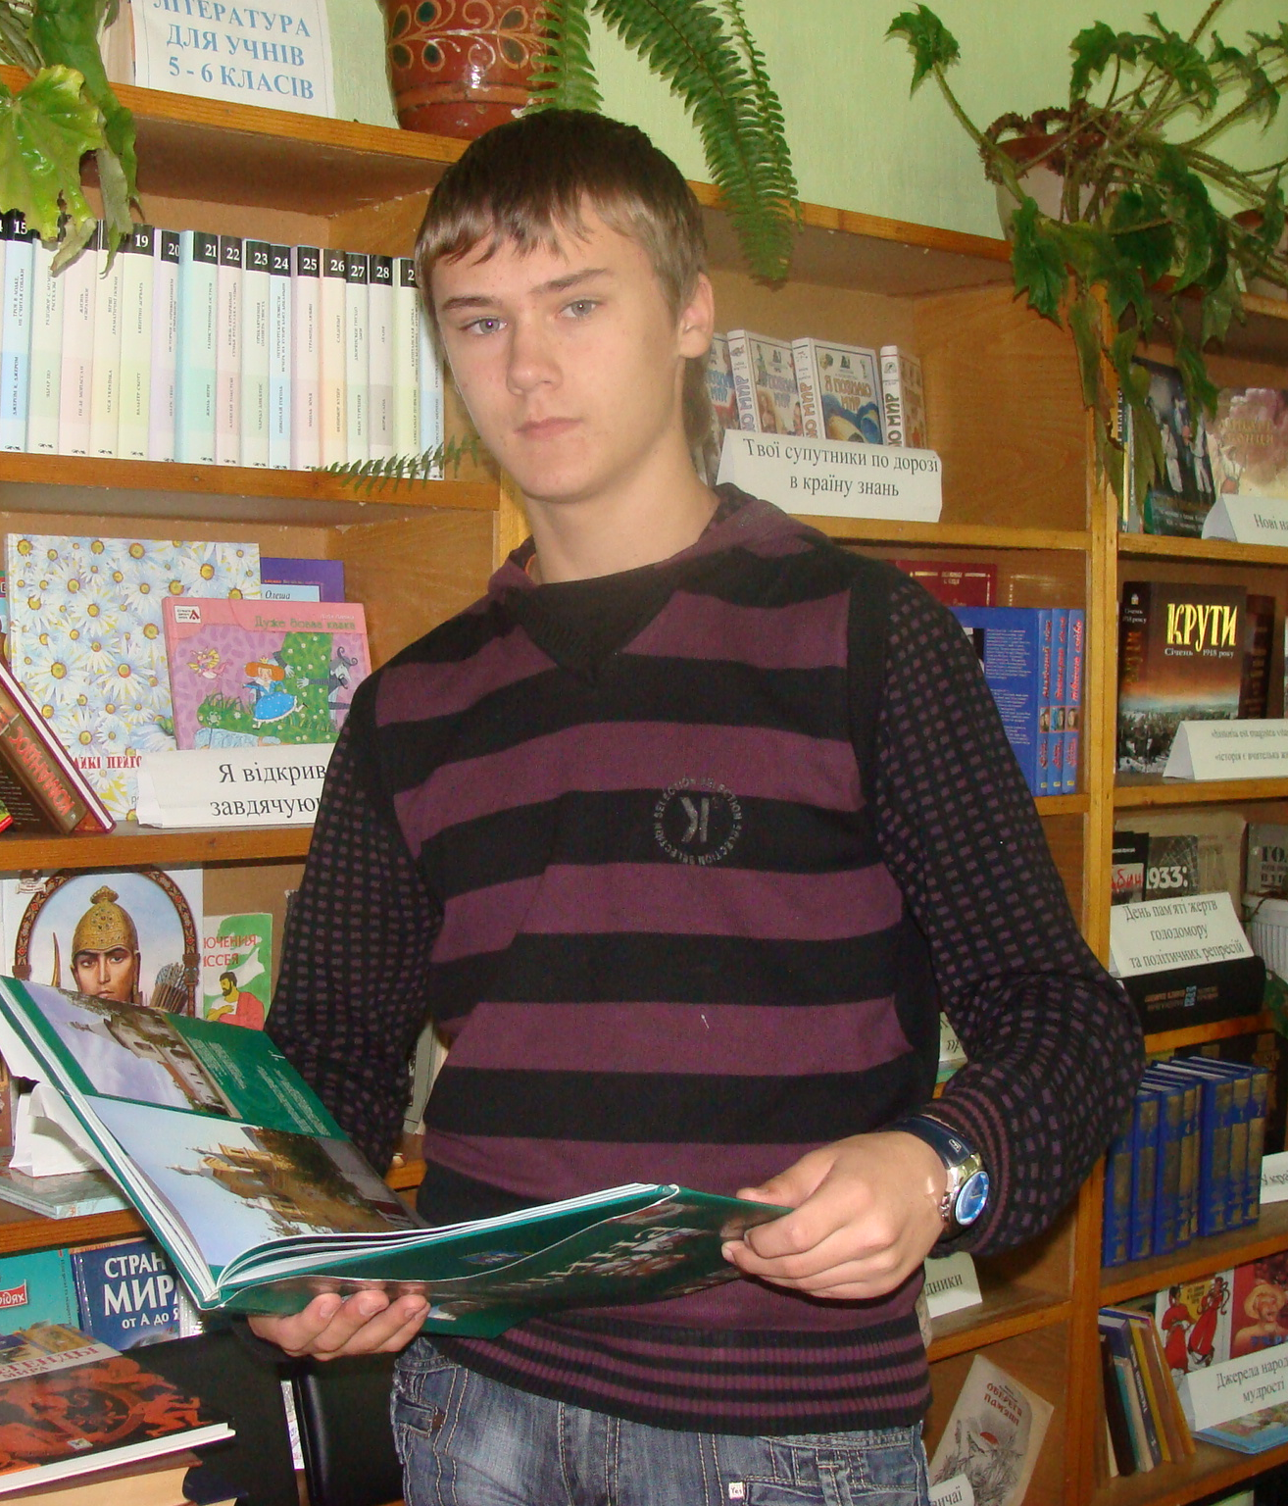

Гурток
«Рідне слово»

1. ПІБ Розбицький Володимир Анатолійович
- Число, місяць, рік народження
- Адреса, телефон сел. Гостомель, вул.Рекунова,1 кв.46
- Вік 16 років
- Вчитель Литвиненко Інна Леонідівна
- Коротка характеристика
Народився у сім’ї робітників. Сім’я багатодітна. Батьки належним чином займаються вихованням дітей. Володимир з семи років займається грою на акордеоні, закінчив музичну школу. Його хобі – музика, читання різноманітної літератури, самотужки вивчає іспанську мову. Три роки відвідує гурток «Рідне слово», що при ЦТДЮ м. Ірпеня, пише прозу. Володимир - постійний учасник міських та обласних конкурсів «Вірю в майбутнє твоє, Україно!», «Об’єднаймося ж, брати мої», «Космічні фантазії». У 2008 році в обласному конкурсі «Вірю в майбутнє твоє, Україно!» виборов ІІ місце в номінації: «Журналістика», у 2009-2010н.р. І місце в обласному конкурсі «Дивослово» у номінації «Художня проза». Його прозові твори друкуються у шкільній газеті «Шкільний дзвінок».

